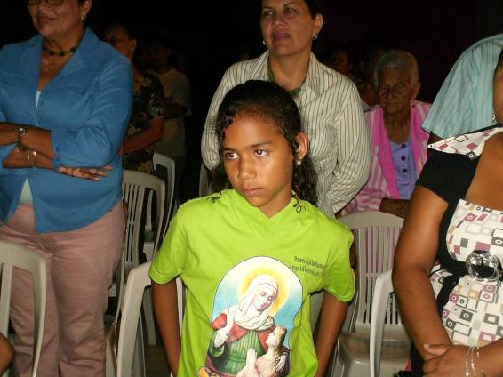
Lunes 1 de septiembre
Ayúdanos, Señor, a dejar en tus manos paternales todas nuestras preocupaciones, a fin de que podamos entregarnos con mayor libertad a tu servicio. Por nuestro Señor
1 Corintios 2,1-5 Les anuncio a Cristo crucificado
Salmo 118 ¡Cuánto amo, Señor, tu voluntad!
Lucas 4,16-30 Me ha ungido para dar la Buena Noticia a los pobres “En aquel tiempo fue Jesús a Nazaret, donde se había criado y, según su costumbre, entró en la sinagoga el día de sábado, y se levantó para hacer la lectura. Le entregaron el volumen del profeta Isaías y desenrollando el volumen, halló el pasaje donde estaba escrito: El Espíritu del Señor está sobre mí, porque me ha ungido para anunciar a los pobres la Buena Nueva, me ha enviado a proclamar la liberación a los cautivos y la vista a los ciegos, para dar la libertad a los oprimidos y proclamar un año de gracia del Señor. Enrollando el volumen lo devolvió al ministro, y se sentó. En la sinagoga todos los ojos estaban fijos en Él. Comenzó, pues, a decirles: Esta Escritura, que acaban de oír, se ha cumplido hoy. Y todos daban testimonio de Él y estaban admirados de las palabras llenas de gracia que salían de su boca. Y decían: ¿No es éste el hijo de José? Él les dijo: Seguramente me van a decir el refrán: Médico, cúrate a ti mismo. Todo lo que hemos oído que ha sucedido en Cafarnaúm, hazlo también aquí en tu patria. Y añadió: En verdad les digo que ningún profeta es bien recibido en su patria. Les digo de verdad: Muchas viudas había en Israel en los días de Elías, cuando se cerró el cielo por tres años y seis meses, y hubo gran hambre en todo el país; y a ninguna de ellas fue enviado Elías, sino a una mujer viuda de Sarepta de Sidón. Y muchos leprosos había en Israel en tiempos del profeta Eliseo, y ninguno de ellos fue purificado sino Naamán, el sirio. Oyendo estas cosas, todos los de la sinagoga se llenaron de ira; y, levantándose, le arrojaron fuera de la ciudad, y le llevaron a una altura escarpada del monte sobre el cual estaba edificada su ciudad, para despeñarle. Pero Él, pasando por medio de ellos, se marchó”
Todos tenemos una misión
- En la palabra de Dios
- En los sacramentos
- En la caridad
Cristo desenrolló las escrituras
- Encontrando lo que el padre le pedía: “Anunciar la Buena Nueva, proclamar la liberación a los cautivos y la vista a los ciegos, dar la libertad a los oprimidos y proclamar un año de gracia del Señor”
- Todo esto lo cumplió Jesús a lo largo de su vida terrena
- Sus enemigos no le hicieron retroceder ¿escribas y fariseos?
- Pues su basamento estuvo en la ley del amor.
Celebraba la vida
- La vida estaba por encima de toda ley
- Nadie podía matar el alma, quizás el cuerpo, pero no la vida del espíritu.
- Hoy en día los sacramentos son para la vida
- Predicar el evangelio sin temor ni vergüenza
- Cristo con la vida en el espíritu inaugura el reino
No es cualquier profeta. Es el profeta del amor y la vida
- Se fija en la situación por la cual atraviesa el ser humano:
- Dar buena noticia a los pobres, anunciar libertad a los cautivos, visión a los ciegos, liberación a los oprimidos, año de gracia para todos.
- Inauguración de una nueva etapa para todo el pueblo.
- Por eso “todos tenían los ojos fijos en él”
- Bien sabemos que todo profeta trae esperanza para el pueblo, pero también devela situaciones contrarias al plan de Dios. Por eso es incómodo, controvertido, polémico.
mrivassnchez@gmail.com

